FONDO ESPECIAL DE ASISTENCIA TÉCNICA Y GARANTÍA PARA CRÉDITOS AGROPECUARIOS
INFORME DE PASIVOS CONTINGENTES

En Cuentas de orden se registra la contingencia efectiva de garantías otorgadas con recursos propios y de otras Dependencias, así como otros compromisos de penalizaciones de IFNB, cuya materialización es incierta y apoyos que se devengarán durante la vida del crédito.
La integración de los activos y pasivos contingentes del Fondo Especial de Asistencia Técnica y Garantía para Créditos Agropecuarios se muestra a continuación:
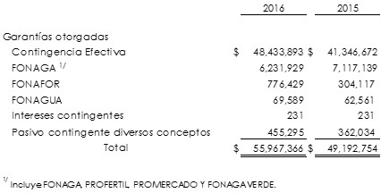

Respecto a la garantía FONAGA ver “Bienes en administración” en esta nota.
Los saldos contingentes por garantía efectiva otorgada por FEGA presentan los plazos remanentes siguientes:
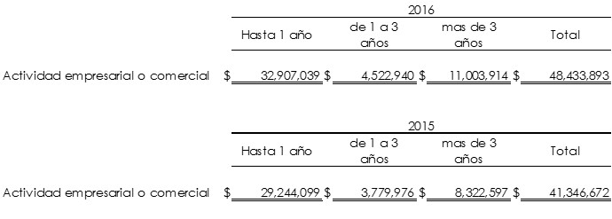

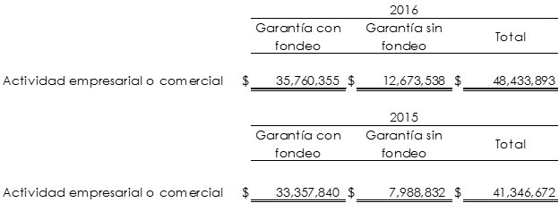
Los saldos contingentes por garantía efectiva otorgada por FEGA con fondeo y sin fondeo se muestran a continuación:

Los saldos contingentes por porcentaje de garantía efectiva otorgada por FEGA se muestran a continuación:
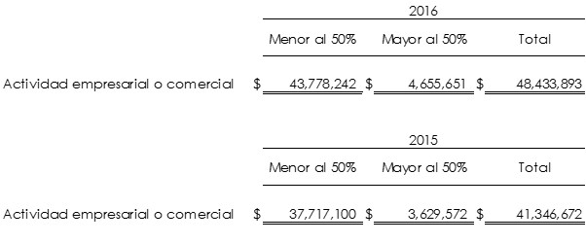

El número de garantías otorgadas con recursos propios que superan los 30 millones de UDIS con plazo mayor a un año son las siguientes:
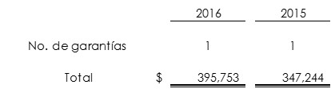

Al 31 de diciembre de 2016 se reconoció el compromiso de pago de apoyos que se devengarán durante la vida del crédito conforme lo siguiente:

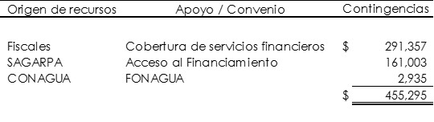

Ing. Rubén Villagrán Muñoz |  |  | C.P. José Francisco Sánchez Barrón
Director de Finanzas y Planeación Corporativa |  |  | Subdirector de Contabilidad

